28.25.12.190
(код продукции)

ШЛЮЗ AIRCLOUD PRO
ПРОМЫШЛЕННОГО НАЗНАЧЕНИЯ HC-IOTGW
наименование и индекс изделия

Технический паспорт

HC-IOTGW.ПС
наименование документа



2026 г.

СОДЕРЖАНИЕ
Введение 3
1. Общие сведения 4
2. Основные технические данные 5
2.1 Технические характеристики 5
2.2 Описание изделия 6
2.3 Принцип работы 8
2.4 Требования к расположению изделия 8
2.5 Маркировка 13
3. Комплектность поставки 14
4. Чертеж 14
5. Гарантии 15
6. Свидетельство об упаковывании 16
7. Свидетельство о приемке 17
8. Консервация* 18
9. Сведения об утилизации 19
10. Требования безопасности 20
10.1 Общие требования 20
11. Прием и передача изделия 21
12. Учет работы изделия 22
13. Учет технического обслуживания 23
14. Работы при эксплуатации 24
14.1 Учет выполнения работ 24
14.2 Особые замечания по эксплуатации и аварийным случаям 25
14.3 Периодический контроль основных эксплуатационных и технических характеристик 26
14.4 Проверка (калибровка) средств измерения 27
15. Поиск и диагностика неисправностей 28
16. Транспортировка и хранение 32
17. Ремонт 33
18. Сведения о рекламациях 34
19. Особые отметки 35
20. Контроль состояния изделия и ведения паспорта 36

Введение

Настоящий паспорт является техническим эксплуатационным документом, удостоверяющим основные параметры и характеристики шлюза airCloud Pro промышленного назначения (далее по тексту – «изделие»), и предназначен для поддержания его в исправном состоянии, а также проведения необходимых мероприятий, связанных с обслуживанием и регламентными работами.
Паспорт является неотъемлемой частью изделия и должен постоянно находиться с ним. Паспорт следует рассматривать как составную часть комплекта эксплуатационной документации.
Обслуживающий персонал при эксплуатации установки заполняет паспорт и несет ответственность за полноту, правильность, своевременность заполнения и сохранность паспорта.
Не допускаются записи в паспорт карандашом и смывающимися чернилами, подчистки.
Неправильная запись должна быть аккуратно зачеркнута и рядом записана новая, которую заверяет ответственное лицо.
После подписи проставляют фамилию и инициалы ответственного лица.
В случае, когда паспорт полностью заполнен, заводится его продолжение. Продолжение паспорта является обязательным приложением к основному паспорту и без последнего не имеет силы официального документа.


Внимательно изучите весь комплект эксплуатационной документации перед началом работ с изделием.

Общие сведения

Общие сведения об изделии приведены в таблице 1.

Таблица 1

Наименование изделия | Шлюз airCloud Pro промышленного назначения
Модель изделия | HC-IOTGW
Артикул изделия | HC-IOTGW
Описание изделия | Обеспечивает локальное и удаленное подключение мультизональной системы кондиционирования к персональному компьютеру или смартфону.
Назначение | Оборудование предназначено для использования в промышленных, коммерческих, общественных помещениях/зданиях; оборудование не предназначено для применения в быту
Размещение | Внутри здания /невзрывоопасное
Год выпуска | 2026
Срок службы | 10 лет
Информация о подтверждении соответствия | Декларация о соответствии требованиям  Технических регламентов Евразийского экономического союза  ТР ТС 020/2011 «Электромагнитная совместимость технических средств»  ТР ТС 004/2011 О безопасности низковольтного оборудования  ЕАЭС N RU Д-IT.РА07. В.68001/23  (срок действия с 21.09.2023 до 20.09.2028)
Изготовитель | Johnson Controls Hitachi Air Conditioning Europe SAS Italian Branch
Страна производства | Испания
Адрес изготовителя | Ronda Shimizu, 1 - Políg. Ind. Can Torrella  08233 Vacarisses (Barcelona) Spain
Торговая марка изделия | HITACHI
Уполномоченное лицо изготовителя | Закрытое акционерное общество  «Холдинговая компания «Юнайтед Элементс Групп».  ОГРН 1097847130050, ИНН 7813443770, КПП 781301001  Юр. Адрес: Россия, 197110, Санкт-Петербург,  ул. Пионерская, 53, лит. Л  Факт. Адрес: Россия, 197110, СПб, ул. Большая Разночинная, 32  Телефон: +7 (812) 718-55-11, факс: +7 (812) 718-55-14,  E-mail: info@uelements.com

Основные технические данные

2.1 Технические характеристики

Основные технические характеристики изделия приведены в таблице 2.

Таблица 2

Характеристика | Единица измерения | Значение
Электроподключение | В/Гц | Переменный ток 100 В ~ 240 В 50/60 Гц
Потребляемая мощность | Вт | 8
Наличие памяти | - | есть
Возможность программирования | - | есть
Вес нетто | г | 540
Габаритные размеры (ШхВхГ) | мм | 201х145х52
Температура окружающей среды | ºC | 0~40
Влажность | % | 30~90 (без образования конденсата)
Условия хранения | ºC | -10~50
Место установки | - | Только для установки внутри помещений
Место установки | - | Для настенного монтажа или крепления на DIN-рейку
 | - | 2

Технические характеристики связи приведены в таблице 3.
Таблица 3

Характеристика | Описание
Ethernet
Тип | Ethernet HUB
Линия связи | Локальная сеть (Ethernet
Способ связи | Соответствует стандарту IEEE 802.3 (10BASE-T/100BASE-TX)
Общая длина соединительного кабеля | Менее 100 м
H-LINK
Узел связи | Внутренний блок / Наружный блок
Линия связи | 2 провода, неполярные
Режим работы | Полудуплекс
Метод связи | Асинхронный
Скорость передачи | 9600 бит/с
Длина кабелей | 1000 м максимум
Подключенные устройства (кол-во | До 16 наружных блоков и 80 внутренних блоков/32 наружных блока и 64 внутренних блока (без учета  H-LINK ǁ, до 16 наружных и 64 внутренних блоков).
Для комбинированного использования | PSC-A64GT, PSC-A32MN  1. Внутренние блоки без RC нельзя подключать к системе, в которой 2 или более центральных контроллера подключены.  2. Одна система H-LINK может иметь только 1 шлюз Air Cloud; Одна система H-LINK может включает до 8 центральных контроллеров.

Описание изделия

Шлюз airCloud Pro HC-IOTGW обеспечивает локальное и удаленное подключение мультизональной системы кондиционирования (VRF) к персональному компьютеру (ПК) или смартфону. С помощью данного изделия можно подключить 16 наружных блоков VRF и 80 внутренних блоков. Шлюз может быть подключен через LAN, Ethernet или 4G. Управление всеми функциями систем кондиционирования воздуха осуществляется через приложение airCloud Pro на ПК или смартфоне.
Режим DHCP – необходимо подтвердить наличие DHCP-сервера в текущей локальной сети.
В статическом режиме шлюз изделие получает доступ к Интернету через статическую локальную сеть. Пользователи могут изменять статическую конфигурацию локальной сети через локальную сеть. В режиме DHCP можно проверять только информацию по Ethernet.
В статическом режиме статическая конфигурация локальной сети может быть изменена.
Убедитесь, что ваш компьютер подключен к той же подсети, что и airCloud Pro.
Обновление встроенного программного обеспечения изделия и базовый мониторинг могут выполняться через локальную сеть.
Изделие предоставляет слоты для карт памяти microSD/microSDHC, которые применяются к SD стандарт. Эта функция предназначена для сервисного обслуживания. Карты памяти используются для хранения журналов обмена данными.
Модуль 4G является дополнительным для шлюза airCloud Pro.
При одновременном использовании 4G и локальной сети при подключении к облаку лучше использовать 4G.

Общий вид изделия представлен на рисунке 1.

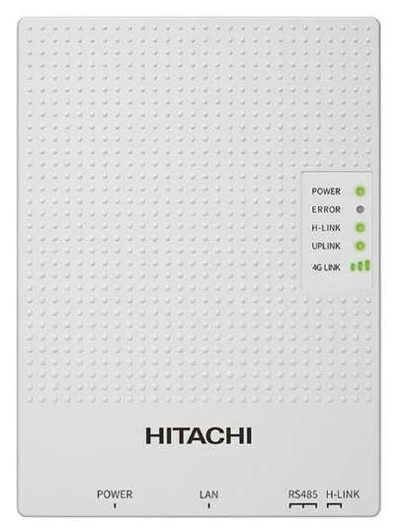

Рисунок 1

Описание компонентов изделия представлено на рисунке 2.

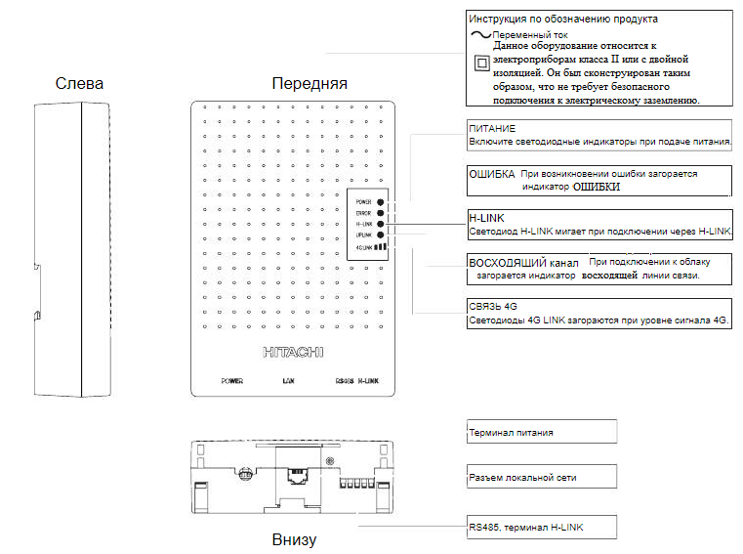

Рисунок 2

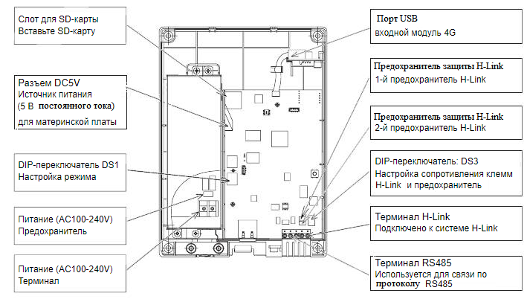

Рисунок 3

Принцип работы

Пример конфигурации системы представлен на рисунке 3.

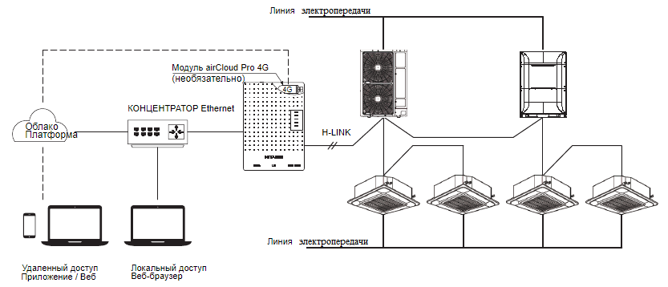

Рисунок 3

2.4 Требования к расположению изделия

Выберите место, отвечающее следующим требованиям:
- Место, где шлюз airCloud можно надежно закрепить с помощью винта для настенного крепления или DIN-рейки;
- Место, к которому нелегко получить доступ (например, внутри пульта управления);
- Если для подключения к облаку выбран модуль 4G, укажите место, где можно перекрыть сигнал 4G и не внутри металлической коробки.
Пространство для установки изделия представлено на рисунке 4.
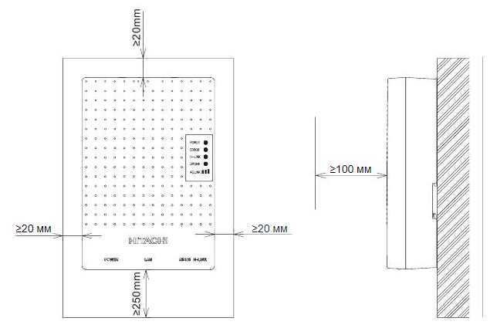
Рисунок 4
Существует два способа крепления: настенное крепление и крепление на DIN-рейку.
При любом способе установки убедитесь, что розетка для проводов обращена к полу, а изделие установлено вертикально, а не горизонтально (рисунок 5).

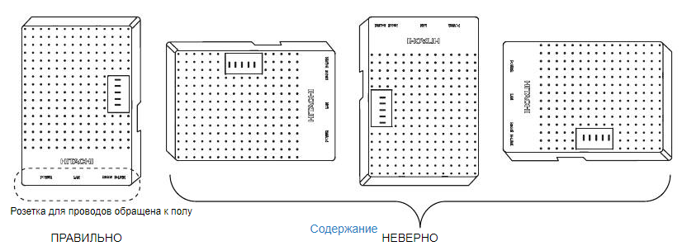

Рисунок 5

Настенное крепление (стена деревянная).
Снимите крышку изделия.
Надежно закрепите изделие на стене с помощью саморезов (рисунок 6).

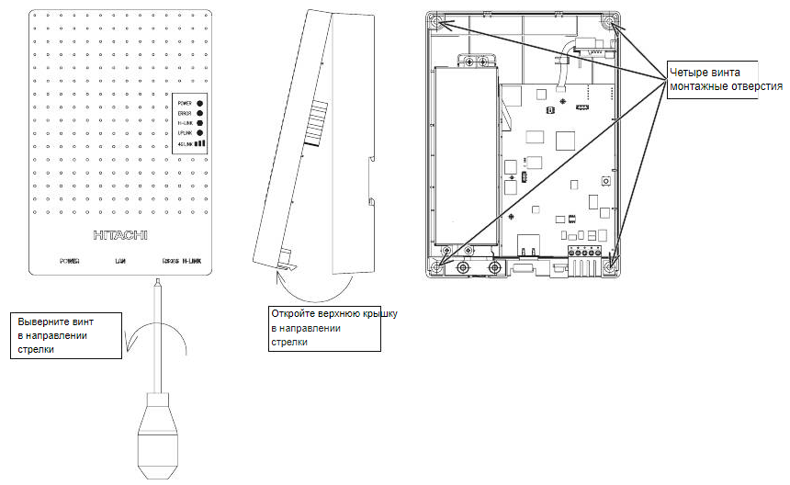
Рисунок 6

Настенное крепление. Стена изготовлена из недревесных материалов (таких как цемент, мраморная конструкция и т. д.).
Просверлите отверстия в стене (расположение и размер отверстий указаны на рисунке 7), снимите крышку изделия, надежно закрепите шлюз на стене с помощью саморезов

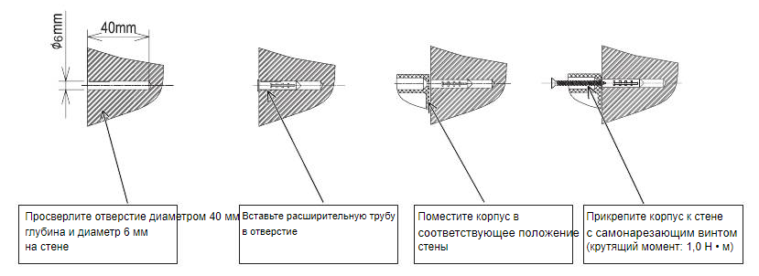

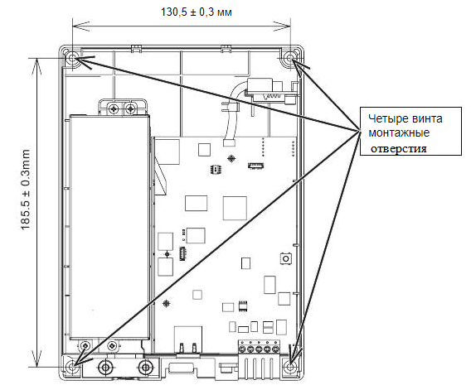

Рисунок 7

Установка на DIN-рейку.
Надежно закрепите направляющую на стене (рисунок 8).

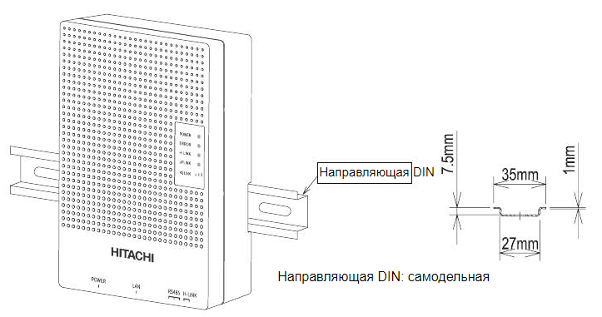

Рисунок 8

Установите изделие на направляющую рейку с помощью зажима (рисунок 9).

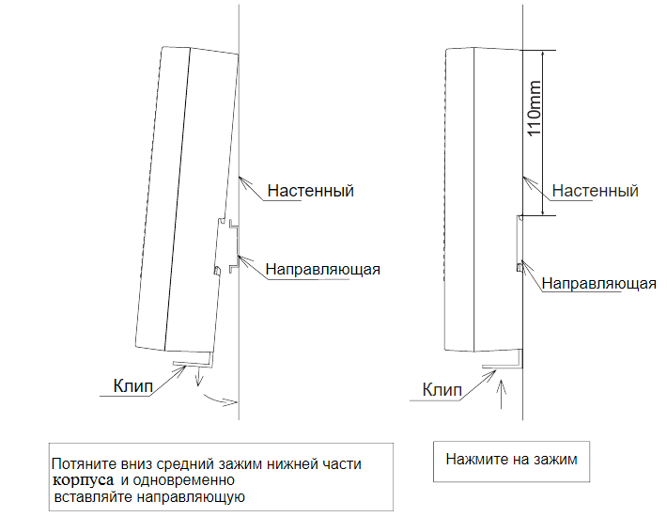

Рисунок 9

Если используется модуль 4G, вставьте модуль 4G в USB-порт, как показанон на
рисунке 10.

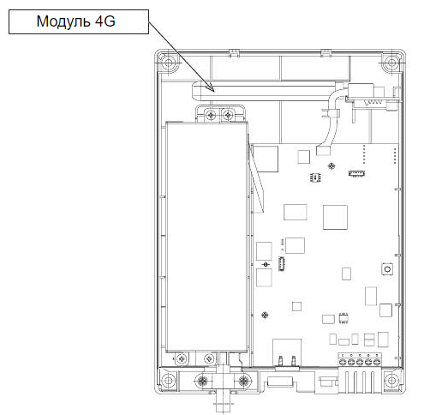

Рисунок 10

2.5 Маркировка

Маркировка на коробке с изделием представлена на рисунке 11.

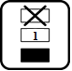

Рисунок 11

3. Комплектность поставки

Комплектность изделия приведена в таблице 4.

Таблица 4

Наименование изделия | Количество, шт.
- Шлюз airCloud Pro | 1
- Расширительная труба Ø6×30 | 4
- Самонарезающий винт (для расширительной трубки)  М3.5 × 35 | 4
- Плата для прессования лини | 1
- Самонарезающий винт (для платы линейного прессования)  M4 × 14 | 2
- Клемма подключения RVN 1.25-3 | 2
- Руководство по эксплуатации и монтажу | 1

4. Чертеж

Изображение основных узлов и деталей изделия представлен на рисунке 12.
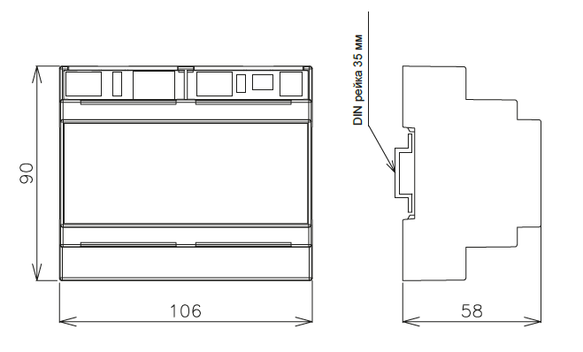
Рисунок 12

5. Гарантии

Условия и порядок выполнения гарантийных обязательств, гарантийный срок качества поставляемого изделия определяются в договоре поставки изделия, заключенном с Поставщиком изделия - Закрытым акционерным обществом «Холдинговая компания «Юнайтед Элементс Групп», ОГРН 1097847130050, ИНН/КПП 7813443770/781301001, Россия, 197110, Санкт-Петербург, ул. Пионерская, 53, литер Л (далее - Поставщик).
Гарантийный срок качества поставляемого Изделия исчисляется с момента его передачи
Покупателю или уполномоченному Грузополучателю и составляет период, указанный в
договоре поставки, если иной срок не указан в конкретной спецификации, подписанной Сторонами. По общему правилу на всё оборудование Hitachi и аксессуары к нему срок гарантии составляет 3 (Три) года.
В случае, если Покупатель продает поставленное Поставщиком изделие третьему лицу, гарантийный срок товара отсчитывается с даты передачи изделия такому третьему лицу, но не может превышать срок, указанный в договоре поставки, (если в Спецификации указан специальный гарантийный срок, то не может превышать срок, указанный в Спецификации), увеличенный на 3 (Три) календарных месяца, отсчитываемый с момента передачи Изделия Покупателю или уполномоченному Грузополучателю.
В случае обнаружения недостатков в период гарантийного срока гарантийный срок продлевается на период устранения недостатков, но только в отношении той части изделия, в которой были обнаружены соответствующие недостатки.
В течение гарантийного срока Покупатель должен осуществлять монтаж/демонтаж, сервисное обслуживание и ремонт изделия только силами организаций, уполномоченных на это Поставщиком. Покупатель может осуществлять монтаж/демонтаж, сервисное обслуживание и ремонт в иных организациях с письменного согласия Поставщика. В случае нарушения этого условия, Поставщик не несет ответственность за последствия монтажа/демонтажа, сервисного обслуживания и ремонта сторонними организациями и снимает с себя обязательства по гарантийному ремонту и сервисному обслуживанию изделия.

6. Свидетельство об упаковывании

Шлюз airCloud Pro |  | HC-IOTGW
наименование изделия |  | Обозначение

Упакован(а): Johnson Controls Hitachi Air Conditioning Europe SAS Italian Branch
(наименование или код изготовителя)

Согласно требованиям, предусмотренным в действующей технической документации.

7. Свидетельство о приемке

Шлюз airCloud Pro |  | HC-IOTGW
наименование изделия |  | Обозначение

изготовлен(-а) и принят(-а) в соответствии с обязательными требованиями государственных стандартов, действующей технической документации и признан(-а) годным(-ой) для эксплуатации.

8. Консервация*

Дата | Описание проведенных работ | Срок действия, годы | Должность, подпись, расшифровка подписи
 |  |  | _____________________/_______/
 |  |  | _____________________/_______/
 |  |  | _____________________/_______/
 |  |  | _____________________/_______/
 |  |  | _____________________/_______/
 |  |  | _____________________/_______/
 |  |  | _____________________/_______/
 |  |  | _____________________/_______/
 |  |  | _____________________/_______/
 |  |  | _____________________/_______/
 |  |  | _____________________/_______/
 |  |  | _____________________/_______/
 |  |  | _____________________/_______/
 |  |  | _____________________/_______/
 |  |  | _____________________/_______/
 |  |  | _____________________/_______/
 |  |  | _____________________/_______/
 |  |  | _____________________/_______/
 |  |  | _____________________/_______/
 |  |  | _____________________/_______/
 |  |  | _____________________/_______/
 |  |  | _____________________/_______/
 |  |  | _____________________/_______/
 |  |  | _____________________/_______/
 |  |  | _____________________/_______/
 |  |  | _____________________/_______/
* раздел заполняется при эксплуатации и ремонте холодильной машины

9. Сведения об утилизации

Полная или частичная утилизация компонентов и материалов, составляющих изделие, регулируется нормативными правовыми актами Евразийского экономического союза (далее - "ЕАЭС"), законодательством государств-членов ЕАЭС, которое устанавливает порядок обращения с отходами, с опасными отходами, упаковочными материалами и с отходами от упаковочных материалов.
Изделие нельзя утилизировать с обычными бытовыми отходами. Для утилизации изделия обратитесь в пункт сбора и сортировки отходов или в компанию, где устройство было приобретено.

10. Требования безопасности

ПРЕДУПРЕЖДЕНИЕ



Данная система должна устанавливаться персоналом, сертифицированным Hitachi. Персонал должен иметь квалификацию в соответствии с местными, государственными и национальными стандартами.
Данное устройство не предназначено для использования лицами (включая детей) с ограниченными физическими возможностями, сенсорные или умственные способности, или недостаток опыта и знаний, если они не были под наблюдением или инструкциями по использованию устройства лицом, ответственным за их безопасность.
Храните прибор и его шнур в недоступном для детей возрасте до 8 лет месте.
Если шнур питания поврежден, он должен быть заменен производителем, его сервисным агентом или квалифицированный персонал во избежание опасности.
Установите устройство на расстоянии не менее 3 м (примерно 10 футов) от такого электромагнитного оборудования.
Требуется подключение к локальной сети с облаком.
Для поддержания нормальной работы системы кондиционирования воздуха, включая данное изделие, пожалуйста, регулярно проверяйте следующее.
Является ли температура airCloud Gateway необычно высокой, есть ли пыль, порошок, провода и т. д., попадающие в шлюз airCloud, горит ли индикатор питания, является ли H-LINK, UPLINK светодиодной подсветкой или вспышкой, достаточно ли мощности светодиодов 4G LINK, исправны ли соединительные линии.

10.1 Общие требования

Лица, допускаемые к эксплуатации изделия, его монтажу и обслуживанию должны быть обучены, проинструктированы и аттестованы на знание правил и норм техники безопасности.
Обучение, инструктаж, проверка знаний и допуск персонала к самостоятельной работе должны соответствовать требованиям Положения об аттестации в области промышленной безопасности, по вопросам безопасности гидротехнических сооружений, безопасности в сфере электроэнергетики, утвержденному Постановлением Правительства РФ от 25.10.2019 г. № 1365 «О подготовке и об аттестации в области промышленной безопасности, по вопросам безопасности гидротехнических сооружений, безопасности в сфере электроэнергетики».

11. Прием и передача изделия

Дата | Состояние изделия | Основание (наименование, номер и дата документа) | Организация, должность и подпись |  | Примечание
Дата | Состояние изделия | Основание (наименование, номер и дата документа) | Сдавшего | Принявшего | Примечание

12. Учет работы изделия

Дата | Цель работы | Время |  | Продолжи-тельность | Наработка |  | Кто прово-дит работу | Должность, фамилия и подпись ведущего технический паспорт
Дата | Цель работы | Начала работ | Оконча-ния работ | Продолжи-тельность | После послед-него ремонта | С начала эксплу-атации | Кто прово-дит работу | Должность, фамилия и подпись ведущего технический паспорт

13. Учет технического обслуживания

Дата | Вид техничес-кого обслужи-вания | Наработка |  | Основание (наимено-вание, номер и дата документа) | Должность, фамилия, подпись |  |  | Приме-чание
Дата | Вид техничес-кого обслужи-вания | После послед-него ремонта | С начала эксплу-атации | Основание (наимено-вание, номер и дата документа) | Выпол-нившего работу | Прове-ривше-го работу |  | Приме-чание

14. Работы при эксплуатации

14.1 Учет выполнения работ

Дата | Наименование работы и причина ее выполнения | Должность, фамилия, подпись |  | Примечание
Дата | Наименование работы и причина ее выполнения | Выполнившего работу | Проверившего работу | Примечание

14.2 Особые замечания по эксплуатации и аварийным случаям

14.3 Периодический контроль основных эксплуатационных и технических характеристик

Наименование и единица измерения проверяемой характеристики | Номи-нальное значе-ние | Пре-дель-ное откло-нение | Перио-дичность контроля | Результаты контроля |  | Подпись ответствен-ного лица
 |  |  |  | Дата | Значе-ние | Подпись ответствен-ного лица

14.4 Проверка (калибровка) средств измерения

Наименование и обозначение средств измерения | Заводской номер | Дата изготовления | Периодичность проверки | Проверка |  | Примеча-ние
 |  |  |  | Дата | Срок очередной проверки | Примеча-ние

15. Поиск и диагностика неисправностей

Причины неисправностей и методы их устранения представлены в таблице 5.

Таблица 5

Неисправность | Возможные причины | Меры по устранению неисправности
Шлюз airCloud Pro  работает даже  после отключения питания. | Неправильно подключена линия электропередачи. | Убедитесь, что линия питания правильно подключена. Убедитесь, что линия электропередачи отключена для выполнения электромонтажных работ.
Шлюз airCloud Pro  работает даже  после отключения питания. | Не включен источник питания. | Включите источник питания.
Шлюз airCloud Pro  работает даже  после отключения питания. | Напряжение питания находится вне  рабочего диапазона. | Проверьте напряжение на блоке питания.  Проверьте и снова подключите провод, если напряжение выходит за пределы "нормального диапазона"  (Переменный ток 100 В – 240 В).
Шлюз airCloud Pro  работает даже  после отключения питания. | Не загорается индикатор питания. | Если ни одно из вышеперечисленных условий не применимо к обстоятельствам и индикатору питания, и он по-прежнему не загорается, возможно, есть внутренний дефект.  Обратитесь к своему дилеру или дистрибьютору.
Шлюз airCloud Pro  работает даже  после отключения питания. | Ошибка показывается светодиодной индикацией:  ВКЛЮЧЕНО в течение 1  секунды и ВЫКЛЮЧЕНО на 1 секунду (повторяется). | Изделие может иметь внутренний дефект.  Обратитесь к своему дилеру или дистрибьютору.
Проверка  подключения не  завершена. | Неправильно подключена линия H-LINK для шлюза airCloud Pro. | Правильно подключите H-LINK к airCloud Pro.
Проверка  подключения не  завершена. | Не включено сопротивление клеммы. Неправильно установлена проводка H-LINK. | Установите только 1 контактное сопротивление на одной цепи H-LINK.
Проверка  подключения не  завершена. | Некоторые адреса для  оборудования настроены неправильно. | Задайте адреса для всего оборудования, как указано в руководствах.
Проверка  подключения не  завершена. | Проводка H-LINK  отключена. | Проверьте подключение проводки.
Проверка  подключения не  завершена. | Не все оборудование включено. | Включите все оборудование.
Проверка  подключения не  завершена. | Проводка не соответствует  H-LINK и требованиям к спецификации. | Используйте 0,75 - 1,25 мм стандартный и экранированный кабель длиной  1000 м (3281 фут) или короче.
Проверка  подключения не  завершена. | Не выдает ошибок, но светодиод мигает раз в 5 секунд (повторяется)? | Если ситуация продолжается более шестидесяти минут, пожалуйста, проверьте проводку и адрес, включите кондиционеры и снова выполните подключение.

Продолжение таблицы 5.

Неисправность | Возможные причины | Меры по устранению неисправности
Подключение  между ПК  и шлюзом airCloud Pro не установлено. | Неправильно подключен кабель локальной сети  для шлюза airCloud Pro. | Правильно подключите кабель локальной сети к airCloud Pro. Также проверьте фитинг на наличие разъемов.
Подключение  между ПК  и шлюзом airCloud Pro не установлено. | Компьютер и шлюз airCloud Pro не являются шлюзом  одной подсети. | См. "5.Локальный Интернет для обновления встроенного программного обеспечения" для проверки IP-адреса в инструкции по эксплуатации.
Подключение  между ПК  и шлюзом airCloud Pro не установлено. | DS на шлюзе airCloud Pro установлен неправильно. | При изменении настроек DS обратитесь к "3.2.3 Процедурам настройки коммутатора" для проверки процедуры в инструкции по эксплуатации.
Подключение  между ПК  и шлюзом airCloud Pro не установлено. | Не включен КОНЦЕНТРАТОР включения питания. | Включите КОНЦЕНТРАТОР включения питания.
Подключение  между ПК  и шлюзом airCloud Pro не установлено. | Сетевой кабель не соответствует  требованиям к спецификации. | Используйте сетевой кабель категории 5 или выше длиной 100 м (328 футов) или  короче.
Подключение  между ПК  и шлюзом airCloud Pro не установлено. | Проблемы с сетевым кабелем, незакрепленные соединения, короткое замыкание проводов. | Замените кабели на новые.
Подключение  между ПК  и шлюзом airCloud Pro не установлено. | H-LINK находится ближе  5-7 / 8 дюймов от  какого-либо высокого напряжения. | Обеспечьте расстояние 150 мм (5-7 / 8 дюймов) или более между H-LINK  и высокое напряжение.
Подключение  между ПК  и шлюзом airCloud Pro не установлено. | Версия веб-браузера  неправильная на ПК. | См. "5.Локальная сеть для обновления встроенного программного обеспечения" для подтверждения, что веб-версия браузера верна в инструкции по эксплуатации.
Подключение  между ПК  и шлюзом airCloud Pro не установлено. | Индикатор локальной сети не горит. | Если ни одно из вышеперечисленных условий не применимо к обстоятельствам и явлению  описанный слева, airCloud Pro может иметь внутренний дефект.  Обратитесь к своему дилеру или дистрибьютору.
Подключение  в облаке невозможно. | Подключение  вне зоны действия 4G. | Убедитесь, что шлюз airCloud Pro установлен в зоне, охватываемой  сигналом 4G.
Подключение  в облаке невозможно. | Светодиоды уровня сигнала 4G  отключены. | Если ни одно из вышеперечисленных условий не применимо к обстоятельствам и явлению  описанный слева, airCloud Pro может иметь внутренний дефект.
Подключение  в облаке невозможно. | Неправильно подключен кабель локальной сети  к шлюзу airCloud Pro. | Правильно подключите кабель локальной сети к airCloud Pro  Также проверьте место установки разъемов.

Продолжение таблицы 5.

Неисправность | Возможные причины | Меры по устранению неисправности
Подключение  между ПК  и шлюзом airCloud Pro не установлено. | Неправильно подключен кабель локальной сети  для шлюза airCloud Pro. | Правильно подключите кабель локальной сети к airCloud Pro. Также проверьте фитинг на наличие разъемов.
Подключение  между ПК  и шлюзом airCloud Pro не установлено. | Компьютер и шлюз airCloud Pro не являются шлюзом  одной подсети. | См. "5.Локальный Интернет для обновления встроенного программного обеспечения" для проверки IP-адреса в инструкции по эксплуатации.
Подключение  между ПК  и шлюзом airCloud Pro не установлено. | DS на шлюзе airCloud Pro установлен неправильно. | При изменении настроек DS обратитесь к "3.2.3 Процедурам настройки коммутатора" для проверки процедуры в инструкции по эксплуатации.
Подключение  между ПК  и шлюзом airCloud Pro не установлено. | Не включен КОНЦЕНТРАТОР включения питания. | Включите КОНЦЕНТРАТОР включения питания.
Подключение  между ПК  и шлюзом airCloud Pro не установлено. | Сетевой кабель не соответствует  требованиям к спецификации. | Используйте сетевой кабель категории 5 или выше длиной 100 м (328 футов) или  короче.
Подключение  между ПК  и шлюзом airCloud Pro не установлено. | Проблемы с сетевым кабелем, незакрепленные соединения, короткое замыкание проводов. | Замените кабели на новые.
Подключение  между ПК  и шлюзом airCloud Pro не установлено. | H-LINK находится ближе  5-7 / 8 дюймов от  какого-либо высокого напряжения. | Обеспечьте расстояние 150 мм (5-7 / 8 дюймов) или более между H-LINK  и высокое напряжение.
Подключение  между ПК  и шлюзом airCloud Pro не установлено. | Версия веб-браузера  неправильная на ПК. | См. "5.Локальная сеть для обновления встроенного программного обеспечения" для подтверждения, что веб-версия браузера верна в инструкции по эксплуатации.
Подключение  между ПК  и шлюзом airCloud Pro не установлено. | Индикатор локальной сети не горит. | Если ни одно из вышеперечисленных условий не применимо к обстоятельствам и явлению  описанный слева, airCloud Pro может иметь внутренний дефект.  Обратитесь к своему дилеру или дистрибьютору.
Подключение  в облаке невозможно. | Подключение  вне зоны действия 4G. | Убедитесь, что шлюз airCloud Pro установлен в зоне, охватываемой  сигналом 4G.
Подключение  в облаке невозможно. | Светодиоды уровня сигнала 4G  отключены. | Если ни одно из вышеперечисленных условий не применимо к обстоятельствам и явлению  описанный слева, airCloud Pro может иметь внутренний дефект.
Подключение  в облаке невозможно. | Неправильно подключен кабель локальной сети  к шлюзу airCloud Pro. | Правильно подключите кабель локальной сети к airCloud Pro  Также проверьте место установки разъемов.

Продолжение таблицы 5.

Неисправность | Возможные причины | Меры по устранению неисправности
Подключение  в облаке невозможно. | Не подключены ПК и шлюз airCloud Pro в одну и ту же подсеть. | См. "5.Локальная сеть для обновления встроенного ПО" для проверки IP-адреса в инструкции по эксплуатации.
Подключение  в облаке невозможно. | DS на шлюзе airCloud Pro установлен неправильно. | При изменении настроек DS обратитесь к "3.2.3 Процедурам настройки переключателя".  для проверки процедуры в инструкции по эксплуатации.
Подключение  в облаке невозможно. | Не включен КОНЦЕНТРАТОР питания. | Включите КОНЦЕНТРАТОР питания.
Подключение  в облаке невозможно. | Сетевой кабель не соответствует  требованиям к спецификации. | Используйте сетевой кабель CAT 5 или выше длиной 100 м (328 футов) или  короче.
Подключение  в облаке невозможно. | Проблемы с сетевым кабелем, незакрепленные соединения, короткое замыкание проводов. | Замените кабели на новые.
Подключение  в облаке невозможно. | Индикатор локальной сети не горит. | Если ни одно из вышеперечисленных условий не применимо к обстоятельствам и явлению  описанный слева, airCloud Pro может иметь внутренний дефект.  Обратитесь к своему дилеру или дистрибьютору.

16. Транспортировка и хранение

Дата |  | Условия хранения | Вид хранения | Примечание
приемки на хранение | снятия с хранения | Условия хранения | Вид хранения | Примечание

17. Ремонт

Дата | Причина вызова специалиста | Отметка об устранении неисправности (наименование и номер документа) | Ф.И.О. специалиста, подпись | Примечание

18. Сведения о рекламациях

Порядок предъявления, рассмотрения претензий определяется уполномоченным изготовителем лицом и указывается в договоре поставки.
Все предъявленные рекламации, их краткое содержание и принятые меры должны быть зафиксированы в нижеследующей таблице:

Дата | Краткое содержание  предъявленной рекламации | Принятые меры

19. Особые отметки

20. Контроль состояния изделия и ведения паспорта

Дата | Вид контроля | Должность проверяющего | Заключение и оценка проверяющего |  | Подпись проверяющего | Отметка об устранении замечания и подпись
Дата | Вид контроля | Должность проверяющего | По состоянию изделия | По ведению формуляра | Подпись проверяющего | Отметка об устранении замечания и подпись

